目标：桥梁设计-钢筋混凝土梁自动设计配筋

（更新抗剪计算）

1说明

混凝土梁内钢筋数量众多，其中受力钢筋可以分为纵向钢筋、箍筋和斜筋。纵向钢筋主要是对梁弯曲破坏时起到作用，箍筋和斜筋是对剪切破坏时起到作用。所以需要进行多种钢筋的验算与配置。

斜筋弯起主要在于，在支点附近用于抗剪，在跨中附加用于抗弯，这样可以把优势最大化。但是在什么位置弯起是一个需要思考的重要问题。

|  |
| --- |
|  |
| 图1混凝土梁受力钢筋示意图 |

2输出参数

1. 结构的荷载内力值（弯矩与剪力）：详见附录-弯矩与剪力内力计算
2. 进行承载能力极限状态验算（抗弯与抗剪）：详见附录-抗弯与抗剪承载力计算
3. 进行超载计算，比如车辆荷载提高N倍，画出可能结构可能出现的位置。
4. 绘制出截面受力的包络图，也即每个截面的外荷载Mmax和Qmax与抗弯承载力和抗剪承载力，如果出现裂缝请在图中标注出对应的位置。

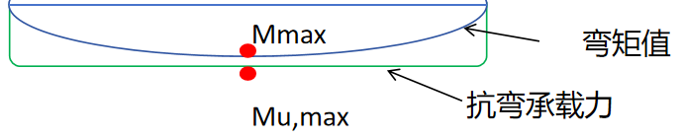

1. 总报价：根据材料计算花费的数量

3新增计算内容

（1）计算荷载的最不利截面的剪力值

计算桥梁自重产生的剪力内力QG（荷载受截面积影响）和车辆荷载P作用下的剪力Qp（需要判断车轮在那个位置时最为不利），Qmax和 Qmin均需要计算【正负号代表方向】，需要求解每个截面的剪力值，找出荷载最不利的位置。

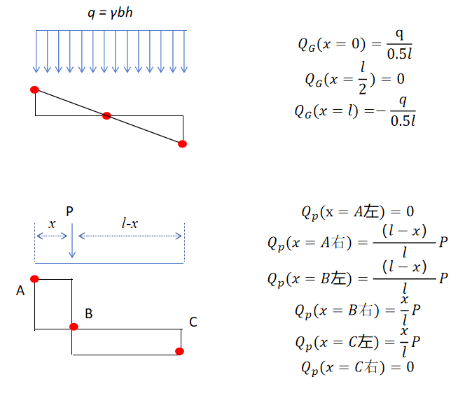

（2）验算抗剪承载力Qu

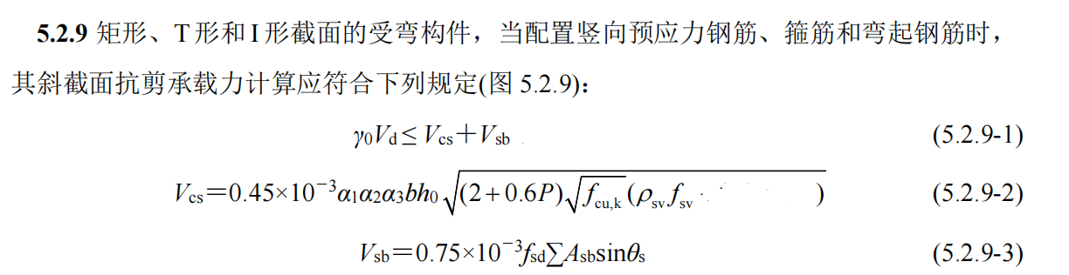

式中含义如下：

γ0为安全系数，本次可取1；a1、a2、a3本次取1；

Vd为最不利截面的剪力值(上文的Qmax和Qmin)，Vcs为混凝土和箍筋的贡献，Vsb与斜裂缝相交的普通弯起钢筋的贡献；

P为斜截面内纵向受拉钢筋的配筋百分率，P＝100ρ，当P＞2.5 时，取P＝2.5；

fcu,k 为混凝土抗压强度值(Mpa)；

ρsv为箍筋的配箍率（某个斜裂缝内Asv/A总），fsv和fsd取fy的值也即钢筋屈服强度。Asb为斜截面相交的钢筋面积。*θ*s可取45°

